张一明 求职作品集
技术支持、数据分析、AI 应用运营
人工智能管理硕士，数学、物理与统计学背景。在加拿大 CIBC、RBC、BMO 从事生产技术支持、AI 数据处理与性能监控；同时参与互联网及 AI 应用的早期原型搭建与营销推进。

工作经历

加拿大帝国商业银行 CIBC 生产技术支持分析师
2025.03 - 2026.08 多伦多
结合应用日志、监控指标和历史事件定位故障，梳理高频问题及影响范围，形成排查结论，支持内部程序优化与迭代。 遵循 ITIL 规范，通过 ServiceNow 月均独立处理 50 余起 P1-P4 事件，完成分诊、修复协调、结果验证与关闭跟踪。 参与生产变更和发布后验证，整理 SOP、故障处置文档与复盘材料，完善内部知识库。

加拿大皇家银行 RBC 人工智能顾问（实习）
2023.09 - 2024.04 多伦多
针对公开数据集编写 Python 脚本，完成非结构化文档采集、清洗、格式归一化与去重。 执行实体字段校验和批次抽检，支撑 AI 试点的数据准备与验证。 结合规则匹配和大语言模型提示词识别、脱敏 PII；统计准确率与漏检率，分析错误样本并形成改进建议。

蒙特利尔银行 BMO 技术分析师（实习）
2022.05 - 2023.01 多伦多
跟踪 CPU、内存及响应时延，按周输出运维分析报告，配合研发排查性能瓶颈。 协助集成 Dynatrace APM，梳理服务调用链路并配置告警规则。 参与 15 余起生产事件分诊与诊断，编写操作手册。

教育背景
约克大学舒立克商学院 | 人工智能管理硕士 | 2023.05 - 2024.04 | GPA 3.85/4.00。机器学习、数据分析、AI 策略与商业分析。
多伦多大学 | 荣誉理学学士 | 2018.09 - 2023.04 | GPA 3.50/4.00。数学与物理主修，统计学辅修。

项目目录
01 Afterhey：本地活动与线下社交，Demo 阶段。
02 ShootBetterAI：篮球投篮视频复盘，Demo 阶段。
03 运维事件数据看板：指标口径与可视化，个人项目。
联系方式 13901212183 | 1479068347@qq.com
LinkedIn https://linkedin.com/in/yiming-zhang20000101
GitHub https://github.com/zhan6393

Afterhey 本地活动与线下社交
案例 01 | 2026.06 至今 | Demo 阶段
主要负责营销，参与 AI 辅助原型开发
项目网站 https://afterhey.com/
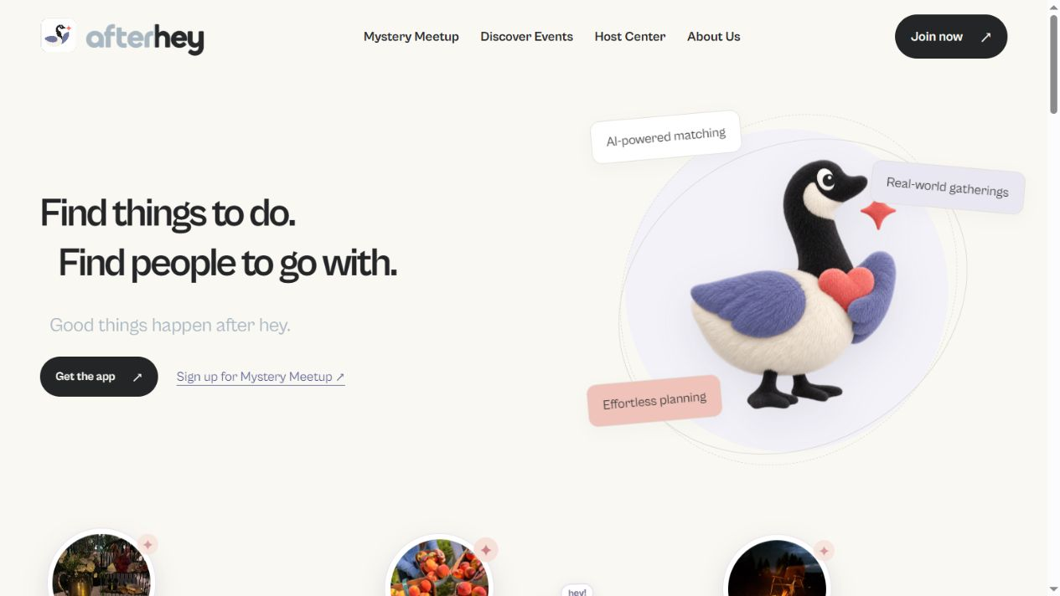
公开主页截图，采集于 2026 年 10 月。截图展示产品页面，不代表用户规模或实际增长成果。

项目背景
产品面向本地活动发现和线下社交场景。公开页面通过活动介绍、兴趣收集与产品入口说明，帮助访问者理解产品用途并进入后续体验。项目目前处于早期 Demo 阶段。

我的具体贡献
1. 围绕本地活动和社交需求开展用户调研，整理反馈，为产品表达和内容策划提供输入。
2. 策划推广内容与活动方案，推进视频及社交媒体宣传，并开展反馈整理与数据复盘。
3. 使用 AI 辅助编程（Vibe Coding）完成主页及主要功能原型，结合 GPT 图像生成工具制作页面和宣传素材。

阶段交付
可访问的产品展示主页与主要功能 Demo；页面及宣传视觉素材；内容推广、活动策划和反馈复盘工作。

当前进展
已形成可展示的早期产品原型，并持续推进营销内容和需求反馈。展示重点是个人负责的工作与阶段交付；目前没有可确认的用户规模或转化提升数据。
相关能力 需求理解、营销与内容推进、AI 工具应用、早期产品迭代

ShootBetterAI 篮球投篮视频复盘
案例 02 | 2026.06 至今 | Demo 阶段
主要负责营销，参与 AI 辅助原型开发
项目网站 https://shootbetterai.edgeone.dev/
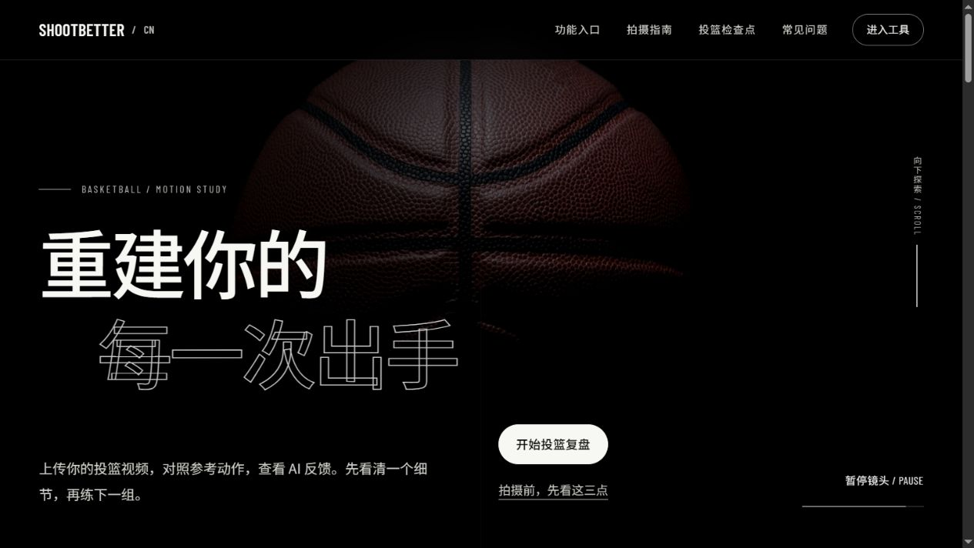
公开主页截图，采集于 2026 年 10 月。页面展示投篮视频复盘场景。

项目背景
产品围绕投篮训练中的视频复盘展开。公开页面介绍视频添加、参考动作对照、AI 反馈入口与拍摄指南，帮助用户理解从记录动作到复盘训练的使用过程。项目目前处于早期 Demo 阶段。

我的具体贡献
1. 面向篮球训练和投篮动作分析场景开展用户调研，整理用户需求与改进事项。
2. 规划视频及社交媒体推广内容，策划宣传活动，汇总内容反馈并开展数据复盘。
3. 使用 AI 辅助编程完成主页与主要功能原型，围绕视频回看、参考动作对照和 AI 反馈场景完善演示页面，并制作视觉素材。

阶段交付
可访问的产品展示主页与主要功能 Demo；功能介绍、拍摄指南及训练复盘场景展示；视频与社交媒体宣传推进、需求及反馈整理。

当前进展
已形成可展示的产品主页和功能原型，支持早期产品表达与宣传。该案例展示 AI 应用的场景理解和原型实践，不将页面展示描述为已验证的算法效果。
相关能力 用户场景梳理、AI 应用原型、内容策划、反馈归纳

运维事件数据看板 指标口径与可视化
案例 03 | 2026 | 个人项目
指标设计、数据处理与看板开发
GitHub 个人主页 https://github.com/zhan6393
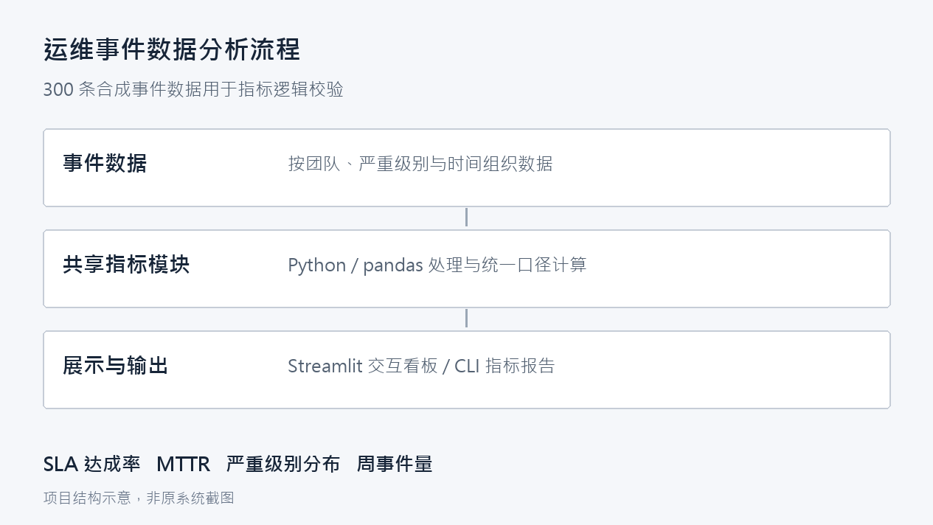
指标处理结构示意，根据项目描述整理；不是原系统截图。项目使用 300 条合成事件数据。

项目背景
项目围绕事件运营中的数据分析需求，关注 SLA 达成率、MTTR、事件严重级别分布和周事件量。数据用于验证指标逻辑，为合成样本，不是银行生产数据。

我的具体贡献
1. 基于 Python、pandas 处理事件数据，计算 SLA 达成率、MTTR、严重级别分布和周事件量。
2. 使用 Streamlit 构建按团队、级别筛选的交互式看板；命令行版本输出指标报告与图表。
3. 使用 300 条合成事件数据校验计算逻辑，两种展示方式共用指标模块，统一口径并输出说明。

指标设计与分析用途
SLA 达成率：用于观察事件处理是否满足约定时限；具体阈值应与团队口径一致。
MTTR：观察事件恢复时间，辅助识别耗时较长的处理环节。
严重级别分布：按事件级别查看样本构成，配合团队筛选定位重点。
周事件量：按周汇总事件数量，观察事件负荷及时间趋势。

阶段交付
可按团队与级别筛选的交互式看板；命令行指标报告与趋势图；共享指标模块、合成样本校验和口径说明。

当前进展
完成指标计算、交互展示及报告输出的个人实践，体现从数据处理到结果呈现的过程。300 条数据仅用于逻辑验证，不代表真实业务规模。
相关能力 数据清洗、指标定义、计算校验、可视化与报告输出

